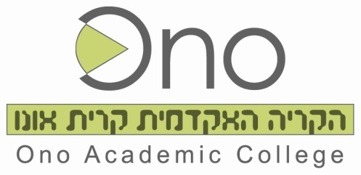

טופס בקשה לפטור- מקצועות הבריאות
תאריך:__________________
שם:___________________ ת.ז.___________________ חוג ___________________
הקריטריונים לקבלת פטור במקצועות הבריאות הינם: סילבוס תואם, ציון סופי 80 , קורס שנלמד בחמש השנים האחרונות, מספר נקודות הזכות.
ללא עמידה בכל הקריטריונים הנ"ל לא יאושר פטור
בקשות לפטור ניתן להגיש עד לשבועיים הראשונים מפתיחת הסמסטר. בקשות אשר יוגשו לאחר מכן תדחנה .
במידה ולא יצורפו המסמכים המבוקשים הבקשה לא תידון כלל.
בקשה לפטור מהמקצועות הבאים | סילבוסים רלוונטיים
1.
2.
3. | 1.
3. | 2.
3. | 3.
4. | 1.
4. | 2.
4. | 3.
5. | 1.
5. | 2.
5. | 3.

הערות:

עליך לצרף את המסמכים הבאים:
- סילבוס/ים של הקורס/ים , חתומים על-ידי המוסד בו נלמדו
- גיליון ציונים מקורי או נאמן למקור

תשובה לבקשה:

